
Собрание представителей
муниципального района Кинельский
Самарской области

РЕШЕНИЕ
№ 294 29 августа 2018г.

«О внесении изменений в приложение №1 к решению Собрания представителей муниципального района Кинельский от 15 октября 2015г. № 9 «Об утверждении коэффициентов, применяемых в соответствии с Порядком определения размера арендной платы за земельные участки, государственная собственность на которые не разграничена, находящиеся на территории Самарской области и предоставленные в аренду без торгов»

В соответствии со ст. 15 Федерального закона № 131-ФЗ от 06.10.2003 г. «Об общих принципах организации местного самоуправления в Российской Федерации», руководствуясь Уставом муниципального района Кинельский, Собрание представителей муниципального района Кинельский
решило:
1. Внести изменения в приложение №1 к решению Собрания представителей муниципального района Кинельский от 15 октября 2015г. № 9 «Об утверждении коэффициентов, применяемых в соответствии с Порядком определения размера арендной платы за земельные участки, государственная собственность на которые не разграничена, находящиеся на территории Самарской области и предоставленные в аренду без торгов»:
- значение коэффициента вида с порядковым номером 10.2 – читать вместо числа «1,5» число «0,03»;
2. Опубликовать настоящее решение на официальном сайте администрации муниципального района Кинельский в информационно-телекоммуникационной сети Интернет (kinel.ru) в подразделе «Нормативные правовые акты» раздела «Документы».
3. Настоящее решение вступает в силу со дня его принятия.

Глава муниципального района Кинельский  Н.В. Абашин

Председатель Собрания представителей  муниципального района Кинельский | 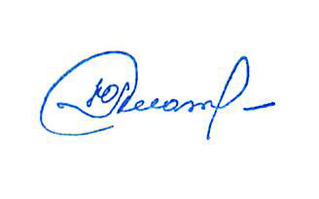 | Ю.Д. Плотников

Рассылка: Управление финансами - 1 экз., администрации сельских поселений - 1 экз., администрация муниципального района Кинельский – 1 экз.

